

**Zaagblad G XL**

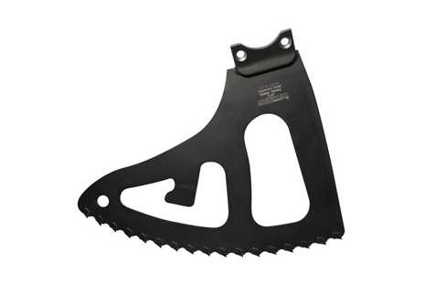

**Zaagblad G XL**

Set zaagbladen G XL Diep 170mm dik 7,2mm

Deze set zaagbladen is uitsluitend geschikt voor de AS160, AS170 en AS175

Artikelnummer: 900533